转专业预报名操作手册
(学生篇)

目录
1. 本文用途 2
2. 访问方式 2
3. 操作指南 4

1、本文用途
本文用于指导学生进行转专业预报名申请操作。

2、访问方式
打开浏览器访问新教务系统（地址：https://newehall.nwafu.edu.cn） 点击右上角的登录，跳转到认证页面，请使用自己的学校统一认证账号和密码进行验证登录。
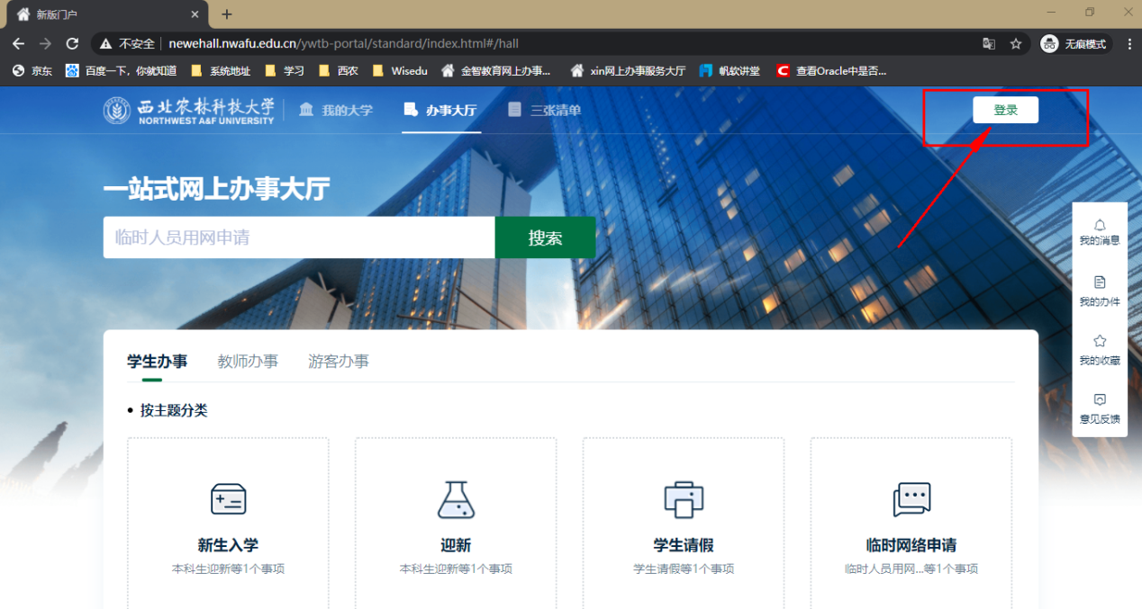
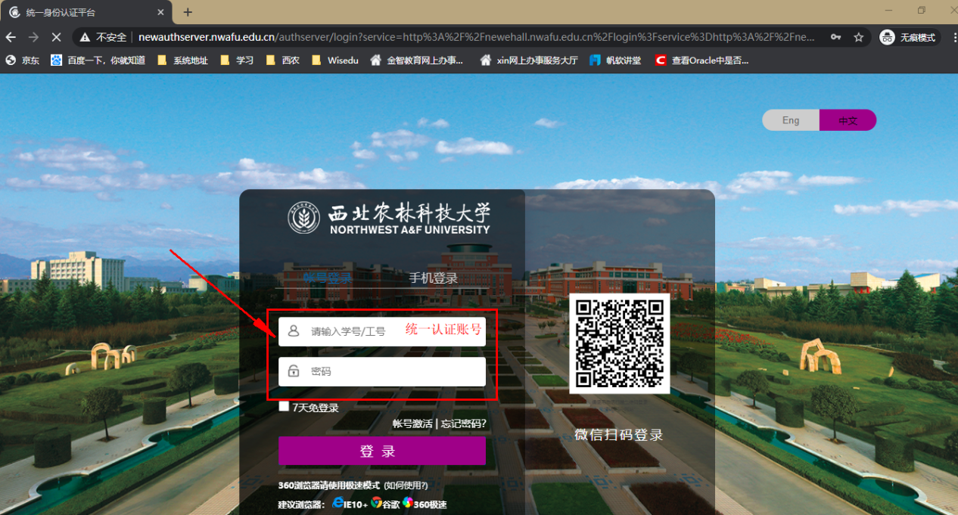
登录成功后，点击顶部导航栏中的‘工作台’，选择并点击‘本科教务’，页面下方展开显示对当前账号开放应用。然后根据实际需要，选择点击应用名称，进入应用中，可进行相关管理操作。
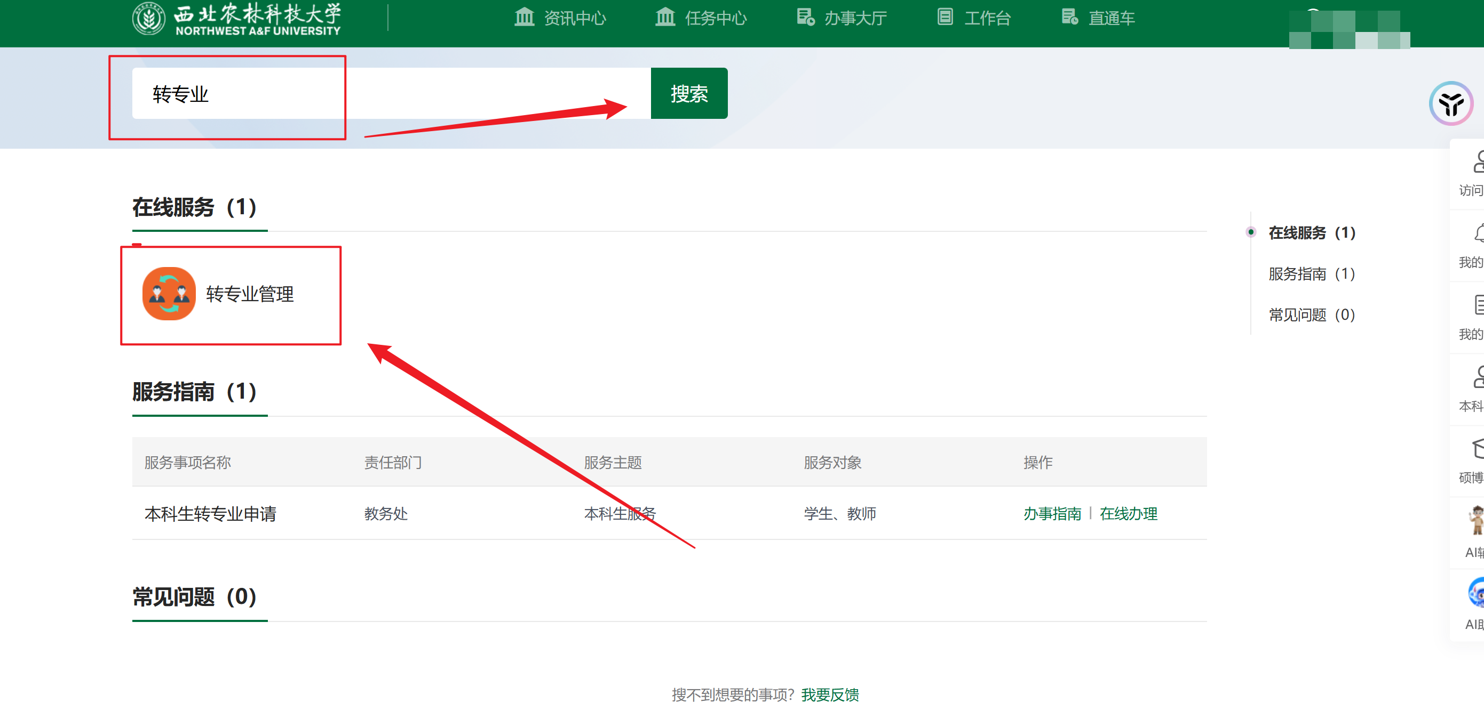

2.操作指南
学生打开转专业管理APP，首页默认展示转专业批次的开放时间信息、转专业细则，以及在填报选择页面，展示面向自己开放的招收专业信息。
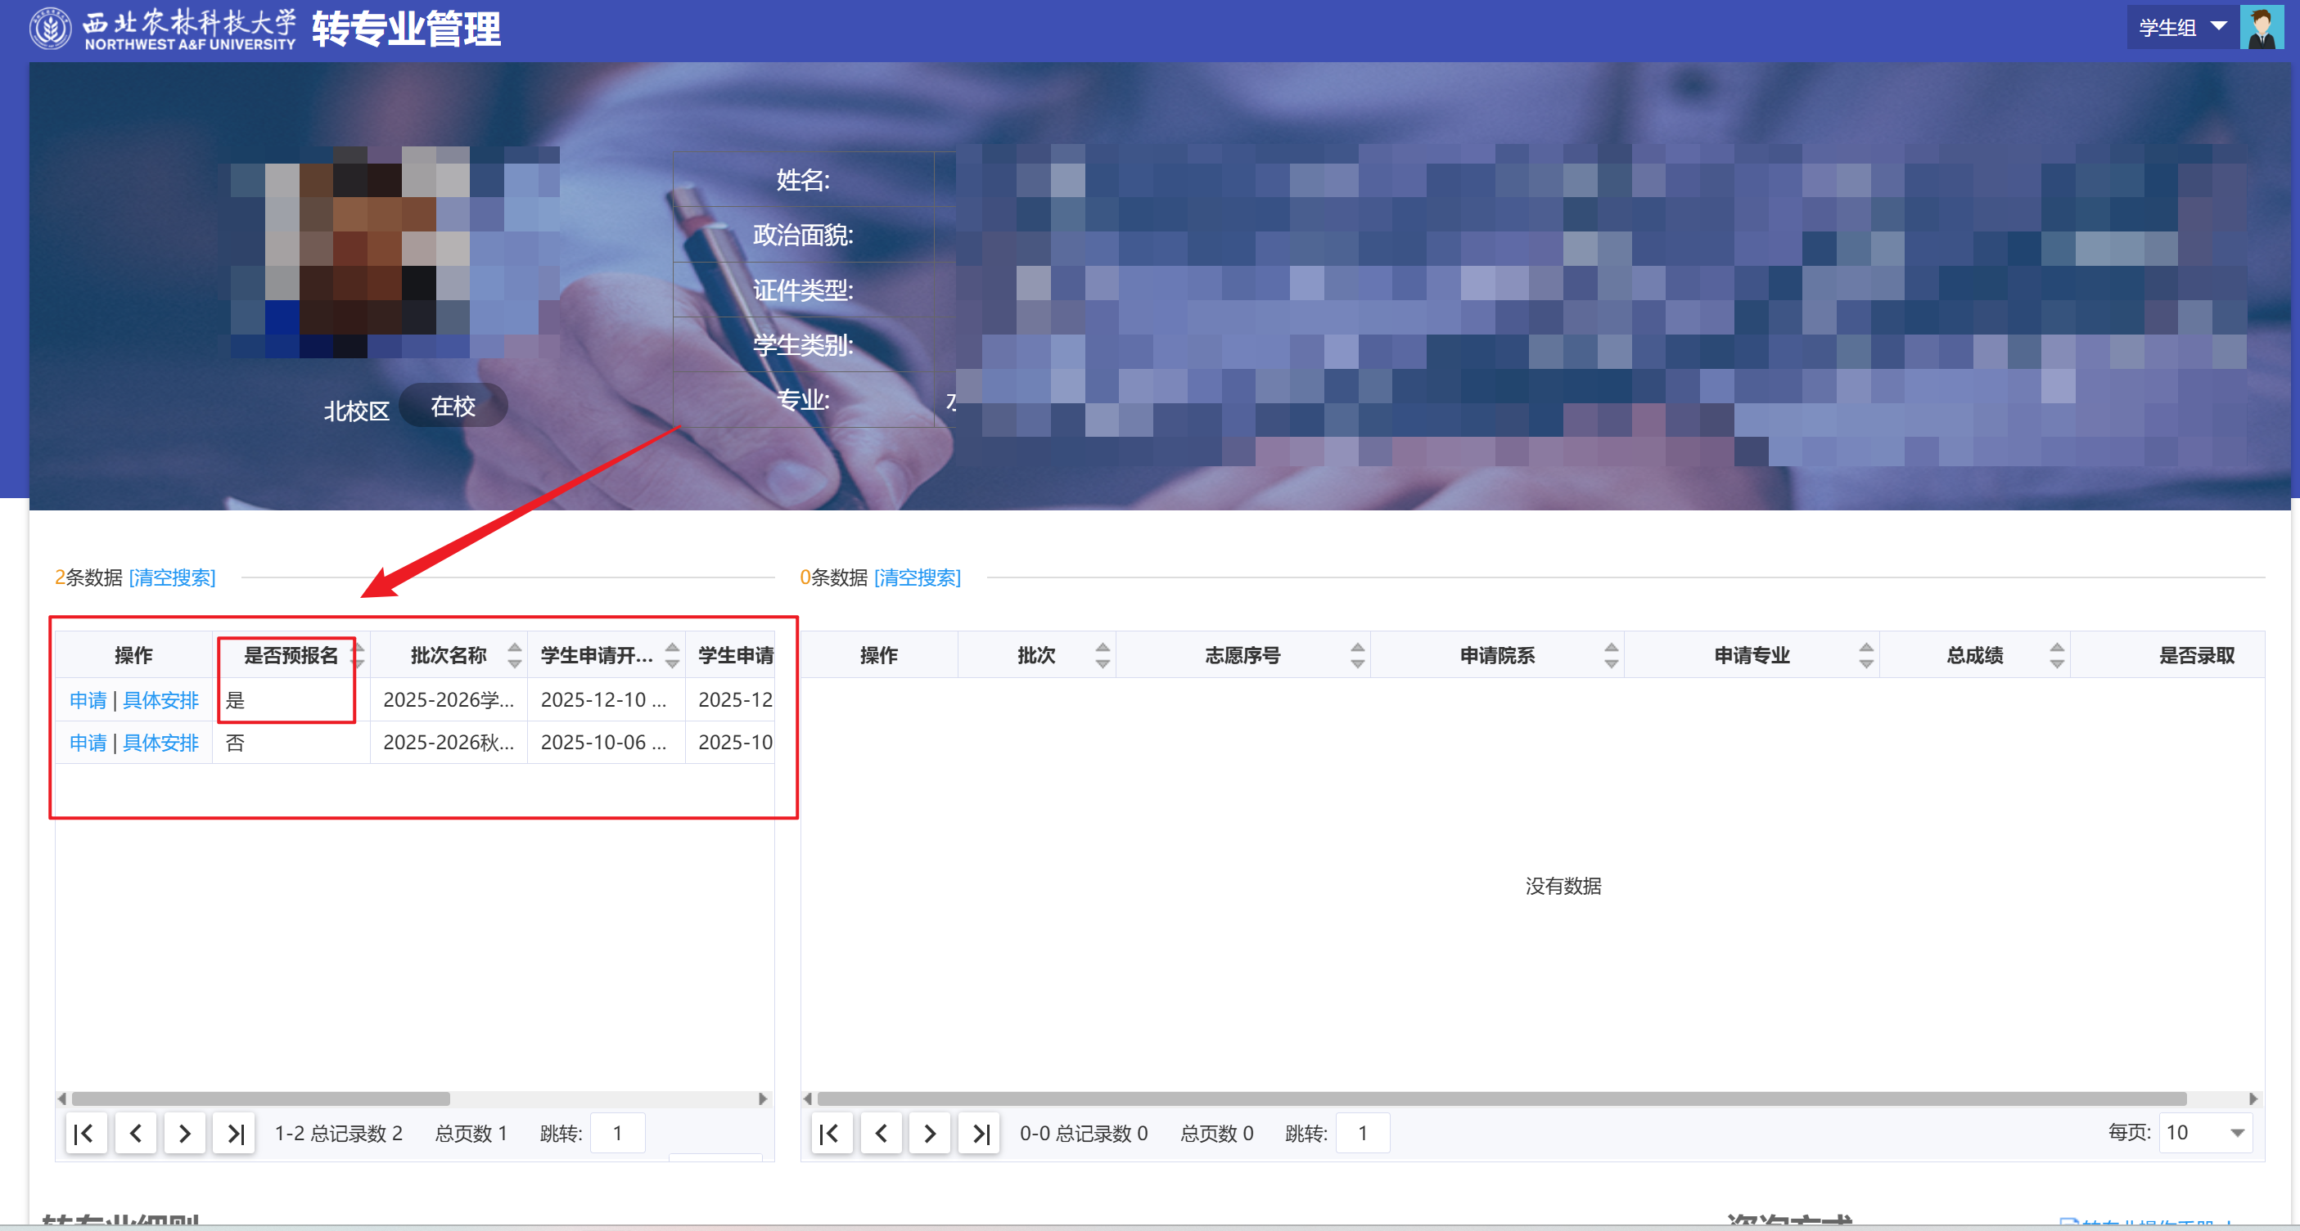

进入“转专业管理”页面，在开放批次的时间范围内，选择是否预报名的批次点击申请
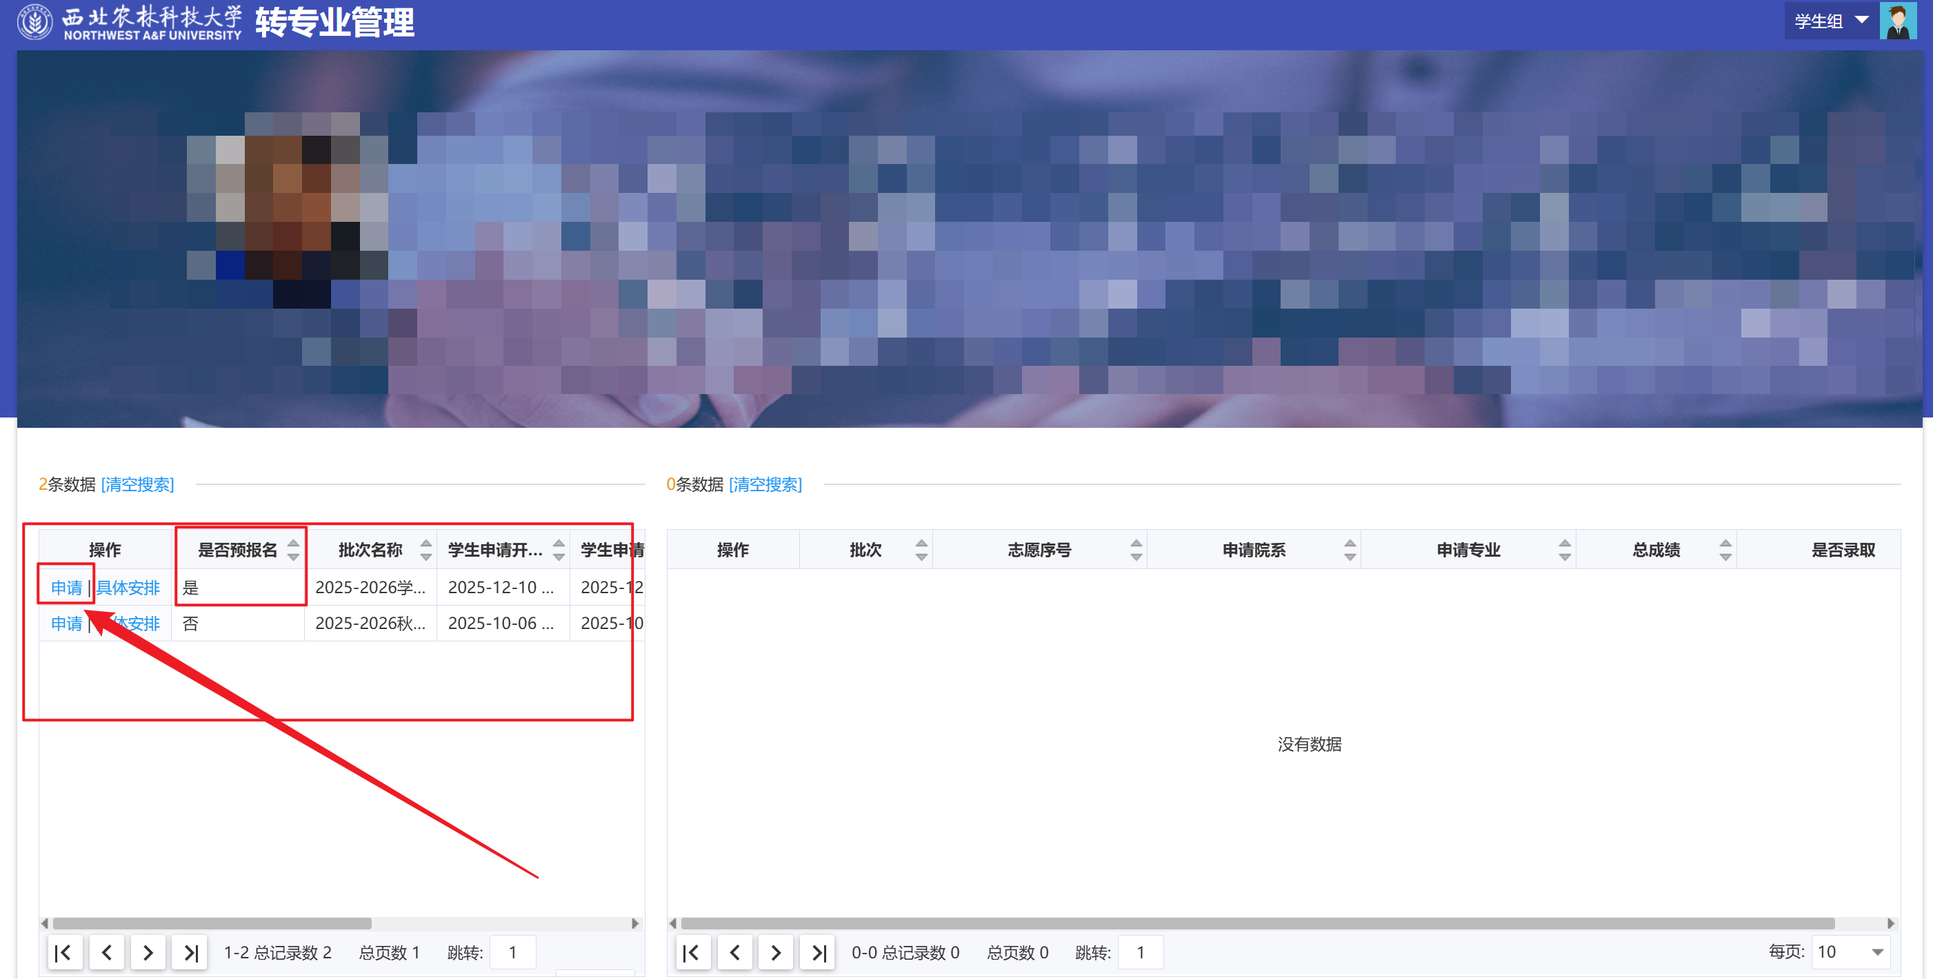

左侧为可申请的专业，勾选具体学院、专业或搜索对应的院系、专业，列表中的说明可查看申请专业的转专业说明
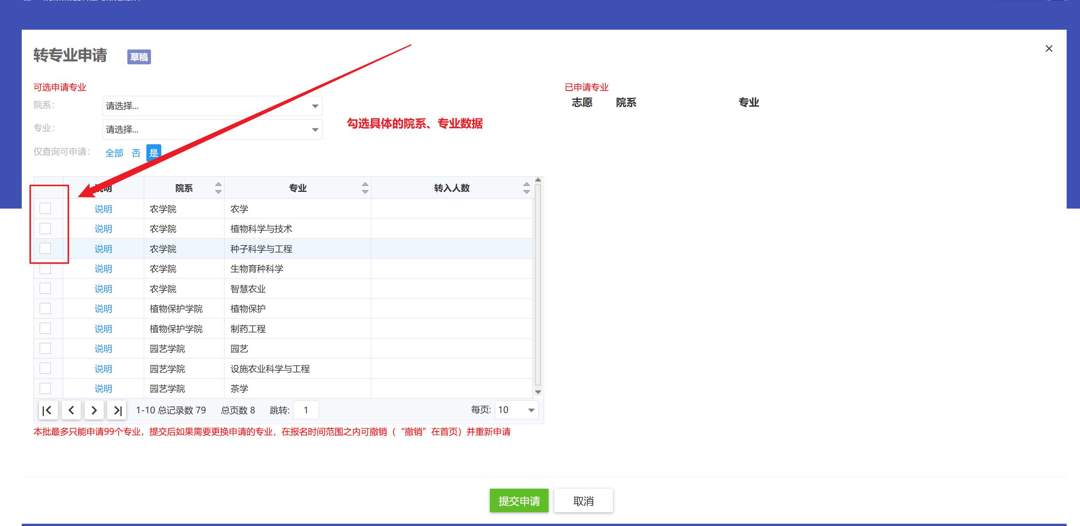
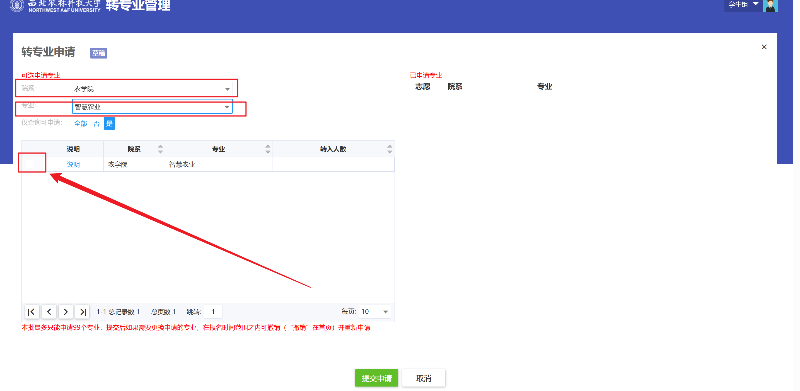
右侧为已申请的专业，志愿序号为所选择的专业为第几志愿
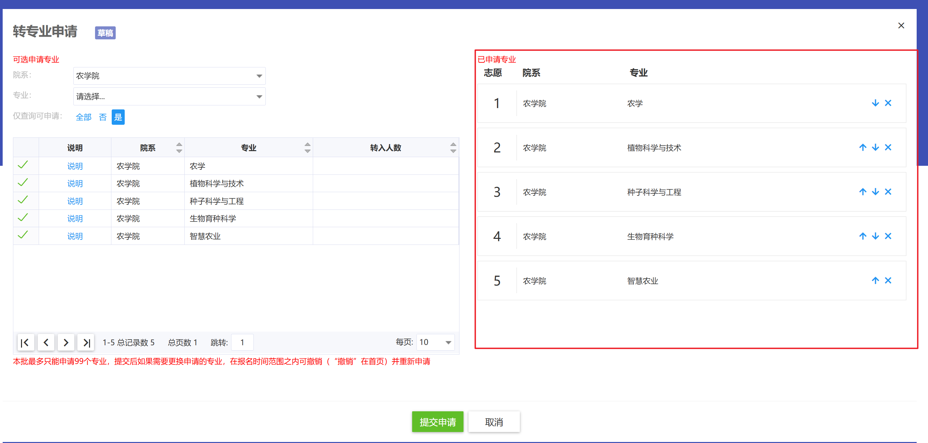

<调整志愿> 点击已申请专业的上、下箭头，进行志愿调整，最上面为第一志愿，依次排序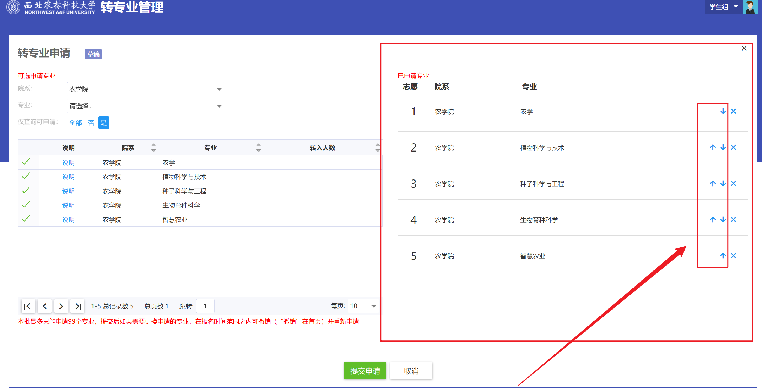

<删除志愿>点击已申请专业的‘X’按钮，进行志愿专业删除。 注：如因误操作删除招收专业，在未提交的情况下，即可重新进行申请，调整志愿排序。
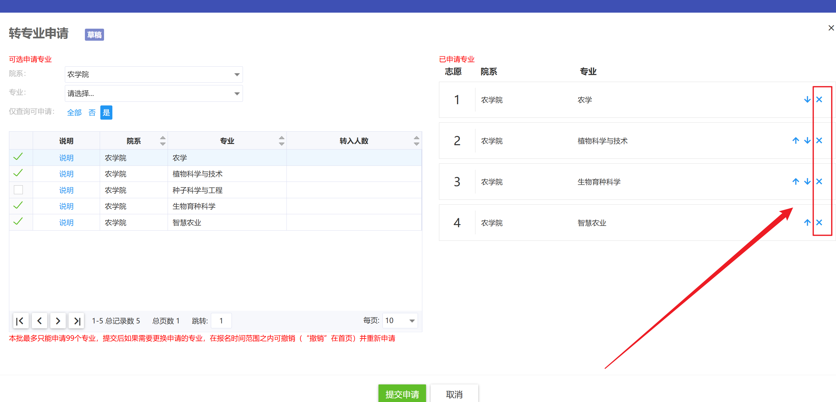

<提交申请>在确认申报专业及志愿顺序无误后，点击最下侧的‘提交申请’按钮，进行申报提交。
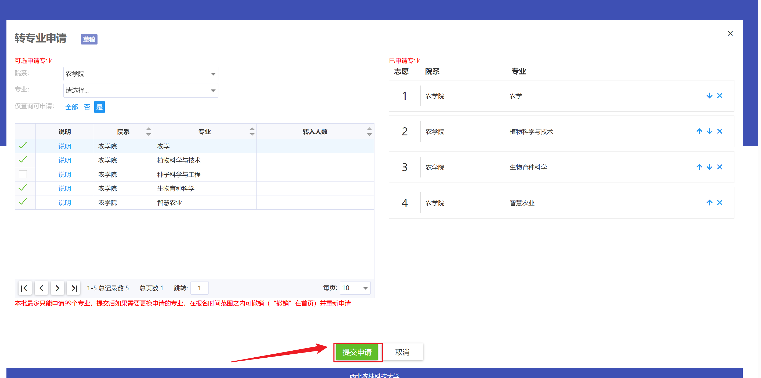

注意：可选申请专业中只能申请同院系的专业，不能跨院系进行申请，夸院系申请专业会进行提示，如需申请其余院系专业，请全部删除已申请专业后重新进行申请
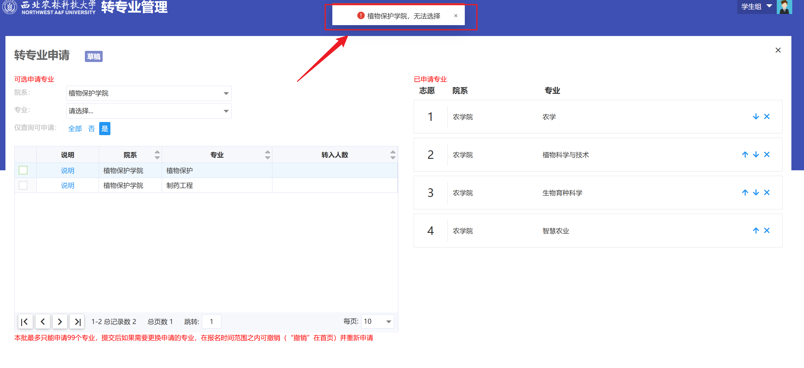
确认提交：确认提交后可进行撤回，重新进行申请；点击确认提交后，请填写联系方式
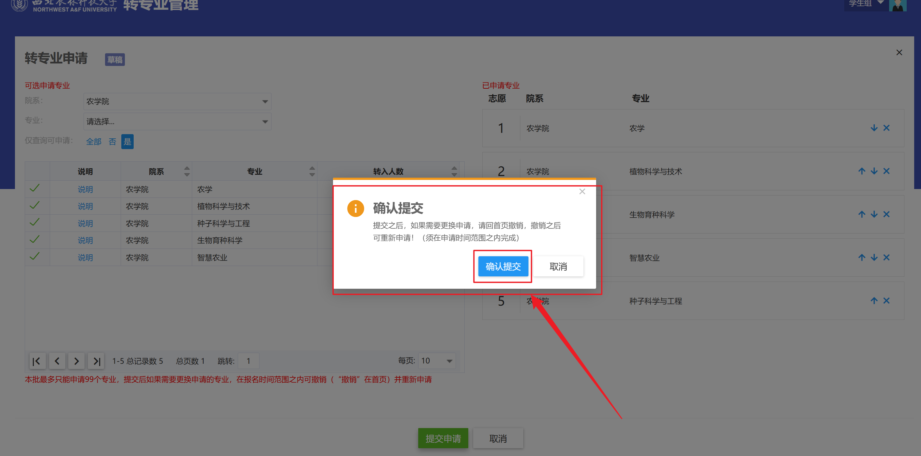
提交后，可在申请页面查看已申请专业，也可撤销后重新进行申请，注意：撤回是撤回全部申请，撤回后重新进行申请（重复申请操作）
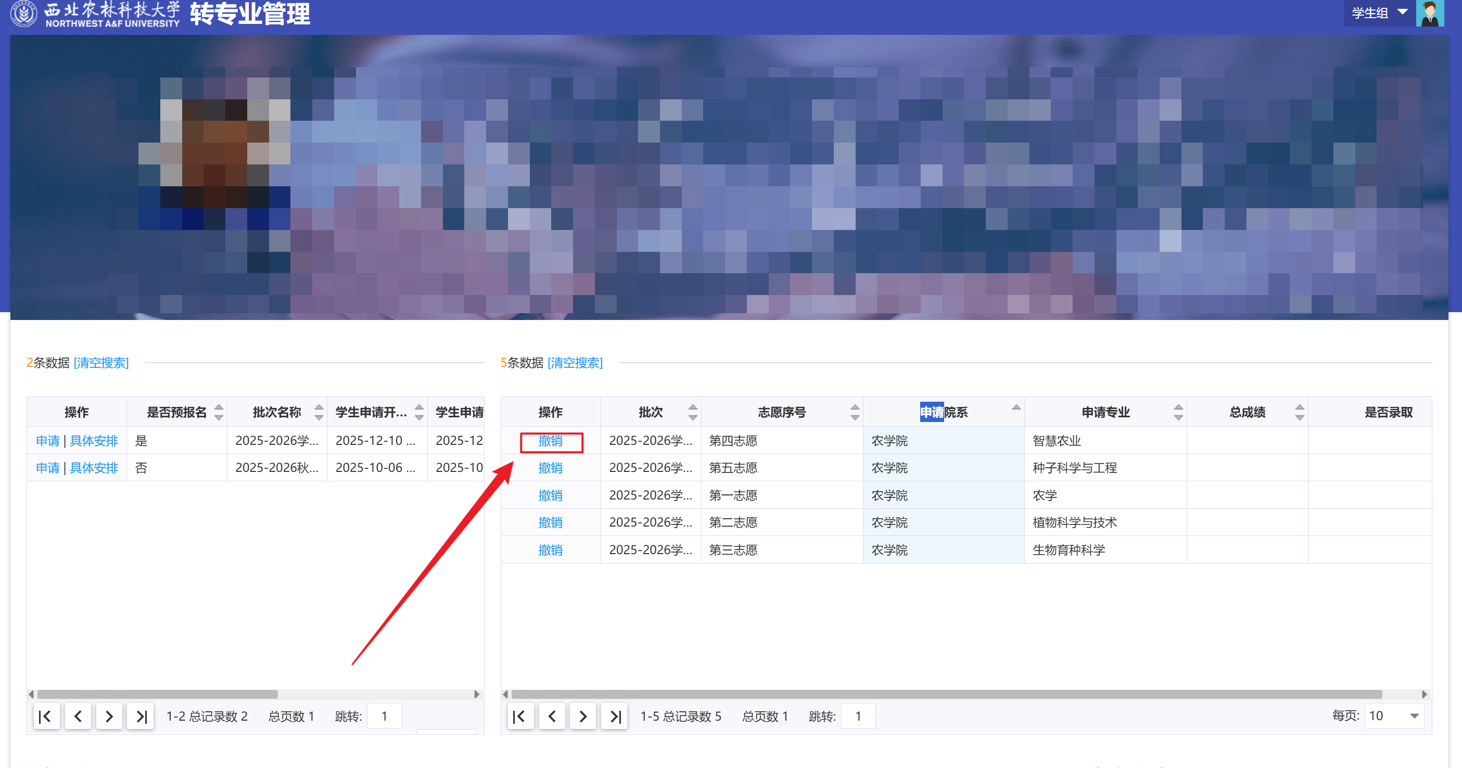
重要提示：预报名只作为参考数据，不具有正式申请效力。
=====文档结束=====

